*El objetivo de este primer ejercicio es* ***mostrar*** *paso a paso cómo se hace una* ***SENCILLA*** *base de datos:* Aprendemos que hay que hacer DCD, DLD y DFD. Y Que es parte del ciclo de desarrollo del software. En concreto el DCD y DLD está en el Análisis y el DFD en el Diseño.

Supongamos que una empresa desea almacenar y gestionar información de forma automática sobre sus departamentos y empleados.

Se pide:

1. Enumerar los pasos que pensáis que se deben seguir.
   1. Elaboración de requisitos. Concertar una entrevista o reunión con el cliente.
      * Información de los empleados: nombre, apellidos, DNI y departamento.
      * Información sobre los departamentos: nombre
      * Necesidades del programa:

- Conocer cualquier dato sobre los empleados almacenados.

- Conocer a que departamento pertenece cada empleado.

-- Conocer cualquier dato sobre el departamento.

* 1. Análisis.
     + - D.C.D., D.L.D.
  2. Diseño.
     + - D.F.D.
  3. Programación.
  4. Probar.
  5. Implantación.
  6. Explotación.
  7. Mantenemiento.

1. Modelar la base de datos. Para ello haremos:
   1. **Diseño Conceptual de Datos** utilizando un Diagrama o Modelo Entidad-Relación. Lo hacemos en papel y lo pasamos a la Herramienta CASE ERD Plus.

<https://erdplus.com/>

Aprendemos el concepto de entidad, atributo, relación, claves candidatas, clave primaria y clave alternativa. Tipo de correspondencia 1 a muchos. Y Cardinalidad máxima y mínima.

# Modelo Entidad – Relación

# Extraer información del enunciado detectando las entidades, los atributos, relaciones…

# Dibujar las entidades con sus atributos.

# Dibujamos las relaciones.

# Detectar y dibujar el tipo de correspondencia.

# a. 1 a m

# b. m a m

# c. 1 a 1 (1 a 0)

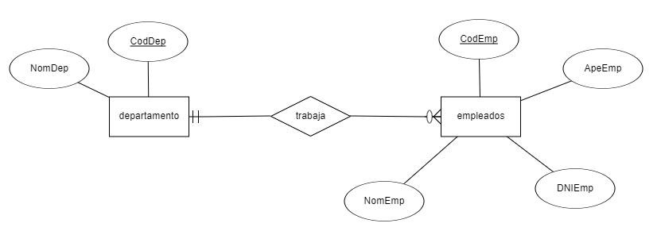

* 1. **Diseño Lógico de Datos** utilizando un Diagrama de Estructura de datos (DED). Lo hacemos en papel y lo pasamos a la Herramienta CASE MySql Workbench.

<https://dev.mysql.com/downloads/workbench/>

Aprendemos lo que es una clave foránea FK (clave ajena o clave extranjera)

En un tipo de correspondencia 1 a muchos la FK se pone en la entidad donde va el mucho.

# DED

# 

En este apartado también vamos a poner el Diagrama Referencial que genera ERD Plus a partir del Modelo Entidad-Relación.

Recuerda que el Diseño Lógico de Datos es hacer el modelo relacional y para ello podemos hacer un DED o un Diagrama Referencial.

# Diagrama Referencial

# 

* 1. **Diseño Físico de Datos.**

Instalamos xampp. <https://www.apachefriends.org/download.html>. Creamos la base de datos y las tablas en SQL.

CREATE DATABASE ejercicioUno

CREATE TABLE departamento

(

CodDep INT NOT NULL,

NomDep VARCHAR(50) NOT NULL,

PRIMARY KEY (CodDep)

);

CREATE TABLE empleados

(

CodEmp INT NOT NULL,

NomEmp VARCHAR(50) NOT NULL,

ApeEmp VARCHAR(90) NOT NULL,

DNIEmp CHAR(9) NOT NULL,

CodDep INT NOT NULL,

PRIMARY KEY (CodEmp),

FOREIGN KEY (CodDep) REFERENCES departamento(CodDep)

);

1. Insertar datos desde phpmyadmin.

INSERT INTO departamento (CodDep, NomDep)

VALUES (1, 'R.R.H.H.'),

(2, 'FACTURACIÓN');

INSERT INTO departamento (CodDep, NomDep)

VALUES (3, ‘CONTABILIDAD’)

INSERT INTO empleados (CodEmp, NomEmp, ApeEmp, DNIEmp, CodDep)

VALUES (1, 'Guillermo', 'Diañez Gomez', '12345678A', 1),

(2, 'Anabel', 'Sánchez Fernández', '12345678B', 1),

(3, 'Paco', 'Cobo Sánchez', '12345678C', 2);

1. Realizar las siguientes consultas en SQL:
   * Muestra todas las filas y todos los campos de las tablas:

SELECT *

FROM *

* + Muestra algunos campos de las tablas: Obtener el nombre, apellidos y DNI de todos los empleados.
  + Muestra la fecha actual
  + Muestra todos los campos de la tabla EMPLEADOS para aquellas filas que cumplan la condición de que el código de empleado sea mayor que 1:
  + Muestra todos los campos de la tabla EMPLEADOS para aquellas filas que cumplan la condición de que el código de empleado sea mayor que 1 que el empleado se llame Emp3.

Siempre que comparamos con algo diferente a un número hay que poner comillas simples.

* + Muestra el nombre de los empleados, junto con el nombre del departamento en el que se encuentra:
  + Muestra el nombre los departamentos, junto con el nombre de los empleados que pertenecen a cada uno de ellos:
  + Obtener nombre y apellidos de los empleados del departamento de RRHH.